

（深圳）

实验报告

开课学期： 2023年春季
课程名称： 计算机网络
实验名称： RIP路由配置及协议分析
实验性质： 课内实验
实验时间： 4月21日 地点： T2507
学生专业： 计算机科学与技术
学生学号： 200110619
学生姓名： 梁鑫嵘
评阅教师：
报告成绩：

实验与创新实践教育中心印制
2023年3月

实验四 RIP路由配置及协议分析
- 给出你自己的实验组网图（把你在Cisco Packet Tracer上的拓扑图截图即可）。
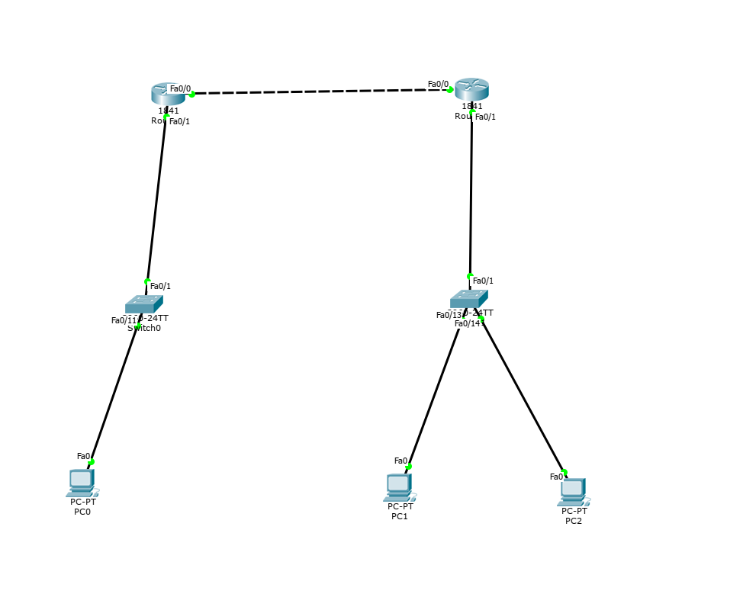

- 在启动RIP协议前，在R0上ping各台计算机，看是否能够ping通？通过在R0上查看路由表，分析其原因？
在PC0上：
- ping 192.168.2.1网关 - 通
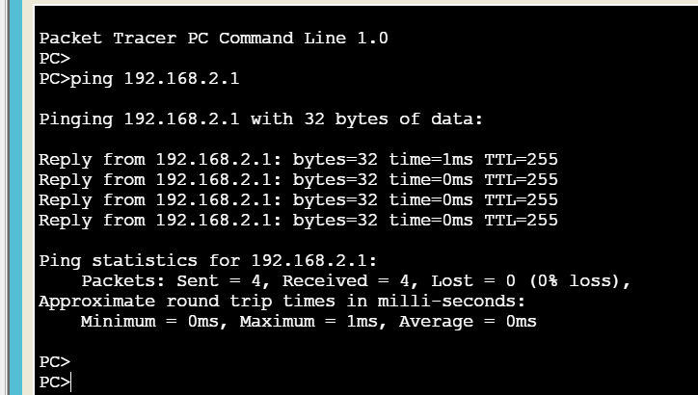
- ping 192.168.3.1 网关 - 不通
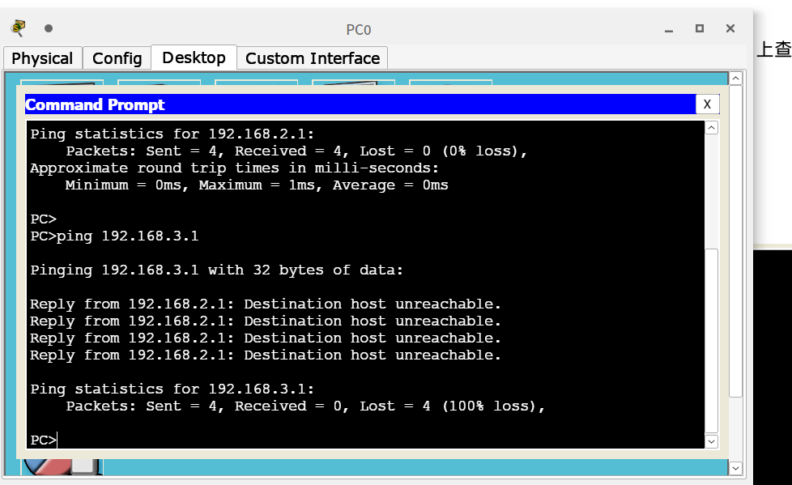
- ping 192.168.3.13 PC1 - 不通
- ping 192.168.3.14 PC2 - 不通
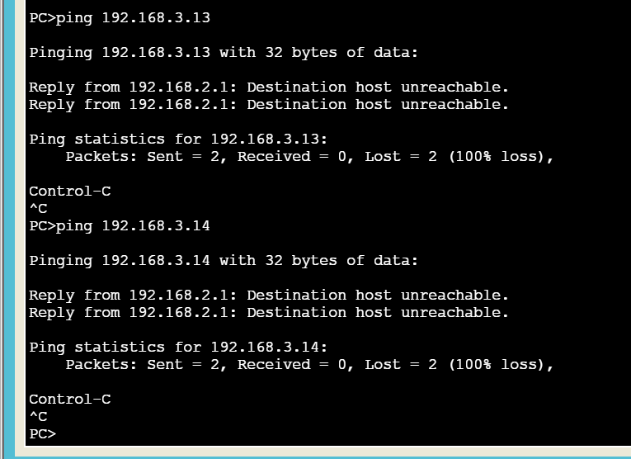
查看R0上的路由表：
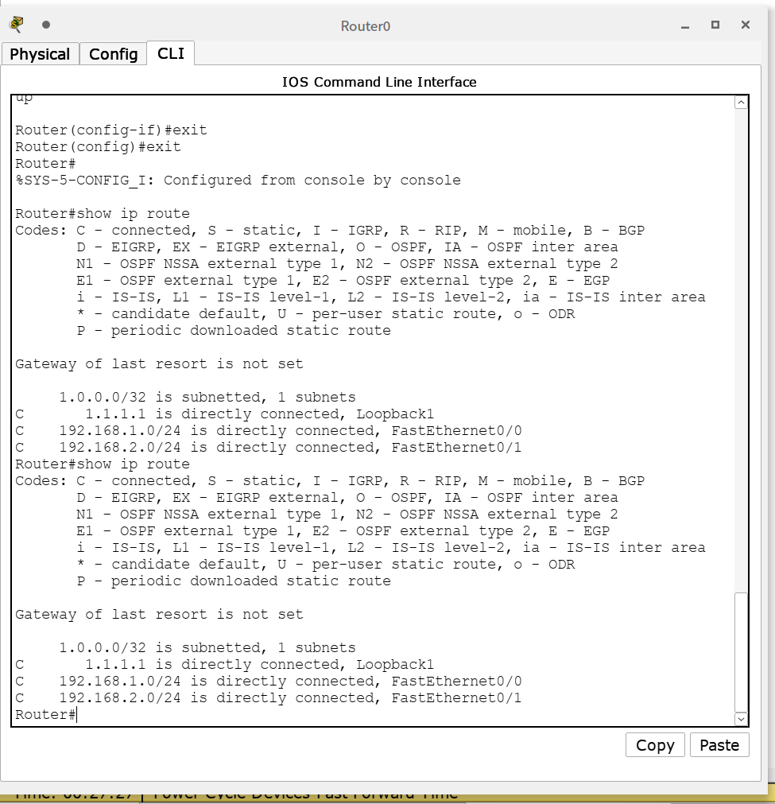

- 在配置RIP协议后，比较和配置RIP协议前中R0路由表的差异；测试R0和各台计算机是否能够通信，并说明原因。
配置RIP协议后，查看R0路由表如下：
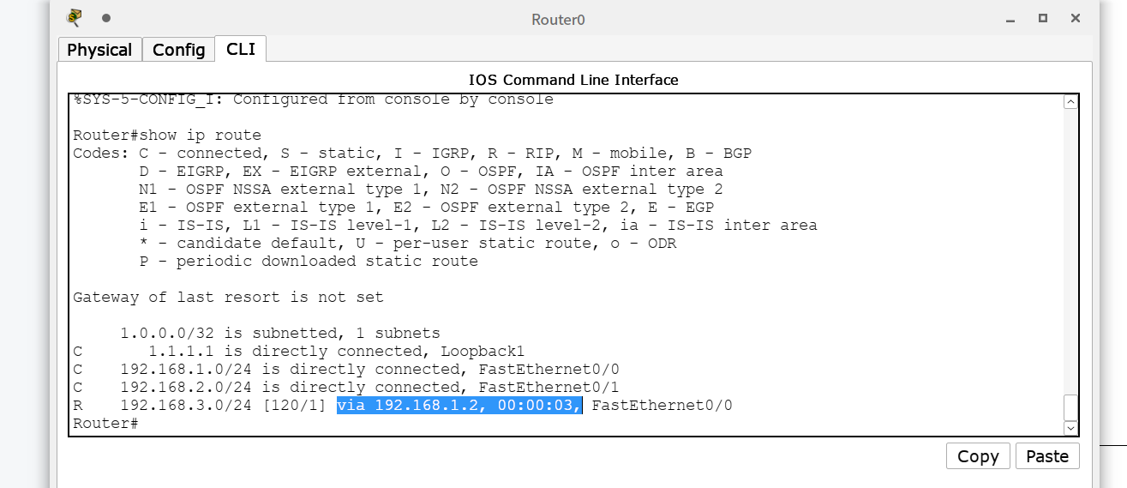
多出了一条RIP路由信息，即要到达192.168.3.0/24网段，下一个转发端口是192.168.2.1。
此时R1的路由表：
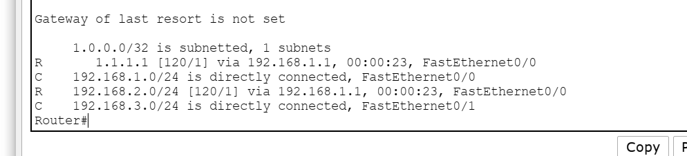
同样多了RIP信息。
测试PC0与R0的联通：成功。
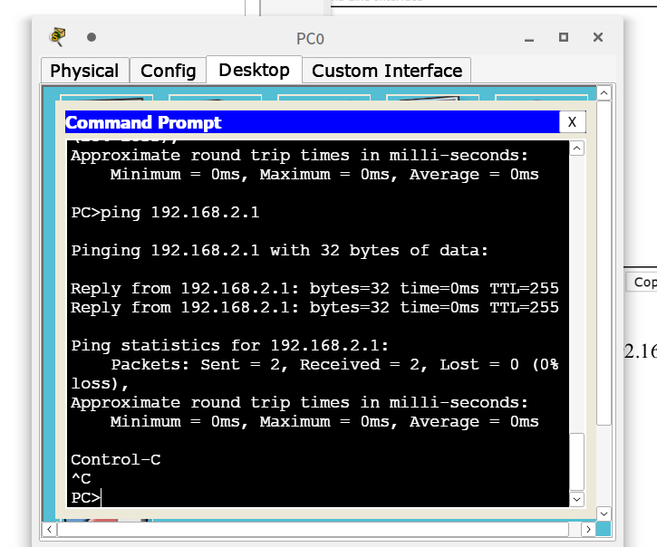
测试PC1与R0的联通性：成功。
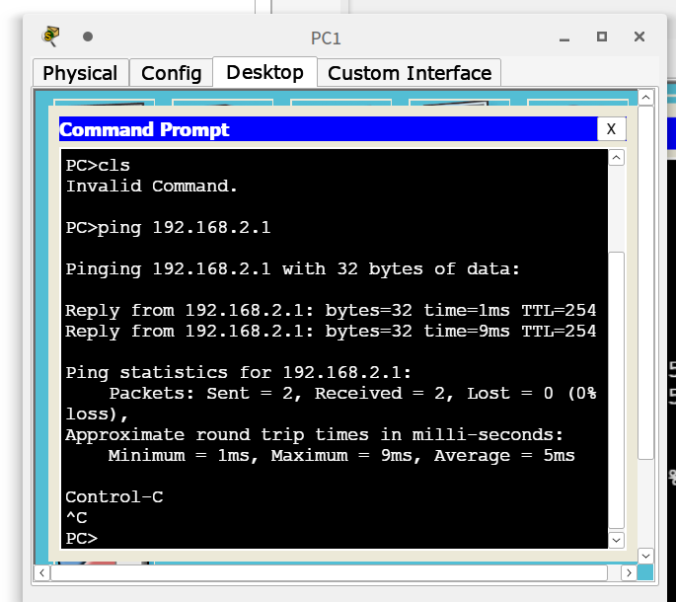

测试PC2与R0的联通性：成功。
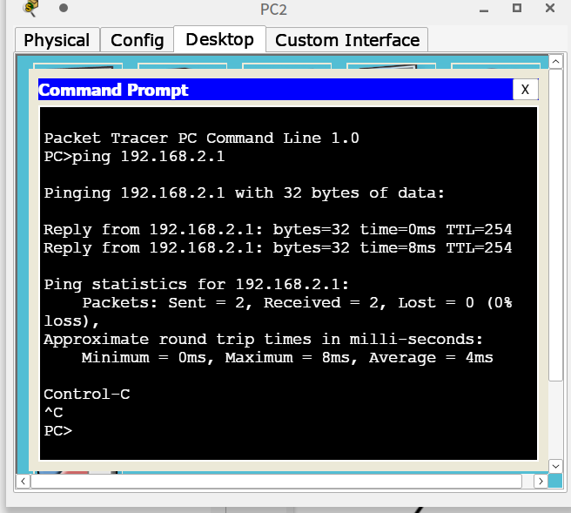

- 观察你所截获的RIP响应报文（任选一条响应报文），填写下表：

 |  | 字段 | 值 | 含义
IP |  | 目的地址 | 224.0.0.9 | RIPv2的组播地址
UDP |  | 端口号 | 520 | RIPv2的指定端口
RIP | 头部 | 命令字段 | 0x2 | 是一个应答报文
RIP | 头部 | 版本号 | 0x2 | 版本2
RIP | 路由  信息 | 协议族 | 0x2 | 使用IP协议簇
RIP | 路由  信息 | 网络地址 | 1.1.1.1 | 来源：loopback1
RIP | 路由  信息 | 网络掩码 | 255.255.255.255 | 掩码（全1）
RIP | 路由  信息 | 下一跳 | 0.0.0.0 | 下一跳地址
RIP | 路由  信息 | 跳数 | 0x10 | 最大跳数，为不可达路由

- 比较水平分割前后R0发给R1的RIP报文路由信息的不同，填写到下表中。

 | IP Address | Metric
取消水平分割前 | 1.1.1.1 | 0x1
取消水平分割前 | 192.168.2.0 | 0x1
取消水平分割后 | 1.1.1.1 | 0x1
取消水平分割后 | 192.168.1.0 | 0x1
取消水平分割后 | 192.168.2.0 | 0x1
取消水平分割后 | 192.168.3.0 | 0x2

